В. Дьяконов, к.и.н.
Изобразительное искусство Великой Отечественной войны
Тема войны вошла в советское изобразительное искусство с первых её дней. В общем ряду с населением страны, чья жизнь и труд проходили под лозунгом « Всё для фронта, всё для победы!», стояли живописцы, графики и скульпторы. Война поставила задачу коренной перестройки всех областей изобразительного искусства, которое должно было стать оружием агитации и пропаганды, защиты Родины от захватчиков, высокого мужества и стойкости в борьбе за родную землю.
Огромную роль в военные годы сыграл политический плакат - мощное изобразительное средство монументальной пропаганды. Из всех видов изобразительного искусства плакаты были самыми оперативными, злободневными, общедоступными, что увеличивало силу их воздействия и воспитательного значения. «Мы, художники, будем разить врага своим оружием - острым жалом сатиры, выразительным языком плаката», - писал в те годы народный художник СССР Б. Иогансон.
Плакат стал универсальной формой, зовущей к ратным подвигам, личному самопожертвованию. Он играл мобилизующую роль в борьбе с фашизмом, был мощным идеологическим оружием, непосредственно и последовательно отражал все этапы народной битвы, являлся одним из наиболее важных массовых средств политической пропаганды и агитации, соединявшим в себе идейную направленность и эмоциональную силу. Плакат призывал к защите Родины, убеждал в справедливости освободительной борьбы. Достигнув пика политической остроты и высокого художественного уровня, плакат оказывал сильнейшее эмоциональное воздействие на сознание и настроение людей с целью побуждения их к политической и трудовой активности. Плакаты военного времени выполняли две важные агитационно-пропагандистские функции: информировать и создавать чёткий негативный образ врага у населения. Они способствовали призыву на уничтожение противника и помощь всеми : силами своему государству. Свойства плаката - наглядность и доходчивость образной системы: массовость, оперативность отклика на текущие события - отвечали насущной потребности мобилизовать страну на разгром врага.
Основные жанры политического плаката были определены широтой и разнообразием его тематики, охватившей многие стороны жизни воюющей страны. Военный плакат 1941- 1945 гг. подразделяется на две основные тематические группы: плакат героический и плакат сатирический. Тематика героических плакатов была разнообразна: массовый героизм и патриотизм советского народа на фронте и в тылу, положение советских людей на оккупированных врагом территориях, партизанское движение.
Для начального периода войны характерен призыв к оружию, к борьбе за свободу и независимость Родины. Эти призывно-мобилизующие плакаты решены на основе обобщённых образов. В центре каждого главный герой - воин, бьющийся с врагом, В плакатах 1941 года содержание часто углублялось присутствием второго символического плана, исторической параллели. Художники прибегали к сопоставлению современных воинов и полководцев прошлого, сцен современного боя и условных аллегорических изображений, символизирующих Родину. В плакатах неоднократно изображались национальные герои России, призывающие потомков к борьбе с врагом. Были выпущены листы, изображавшие Александра Невского, русских полководцев А.В. Суворова, М.И. Кутузова, героя Гражданской войны В.И. Чапаева. События на фронтах войны 1942 года: блокада Ленинграда, приближение врага к Волге, угроза захвата нефтяных промыслов Кавказа, оккупация огромной территории, на которой проживали сотни тысяч мирных граждан, поставили перед авторами новые задачи. Изменилась тематика плаката: одной из основных стала тема вражеского нашествия и страданий советского народа под пятой оккупантов, его протест и борьба, призыв к их освобождению и спасению от фашистской неволи. Героями художников стали женщины и дети, частой была тема гибели детей и матерей. В связи с этим усиливается тема справедливого возмездия за разрушение сёл и городов, за зверские убийства, за поруганную честь советских людей.
Важную группу составляют плакаты, разоблачающие звериную сущность фашизма. Фашистская армия изображается в них в виде звероподобного чудовища или традиционной смерти-скелета, облачённой в фашистское обмундирование. В плакатах, показывающих реальные сцены грабежа и насилия, образ врага конкретен. Раскрывая жестокость и неумолимость врага, всю глубину опасности, плакатисты изобразительными средствами призывали к максимальному напряжению на фронте и в тылу. Особая тема героико-драматических плакатов - воплощение образа Родины. Художники изображали женщину средних лет, которая ассоциировалась с матерью, с оставленным отчим домом, с обобщённым образом Родины. В 1943 году в советский плакат проникли новые настроения, вызванные коренным переломом в ходе войны. Для данного периода характерны тема освобождения родных земель от фашистских захватчиков, тема победы. Торжество духа и силы народа, одолевшего фашизм. главная идея, объединяющая плакаты победного этапа войны. Плакаты призывают поскорее изгнать захватчиков с советской земли, освободить другие страны от оккупации. Много плакатов, рисующих воинов Красной Армии в различные моменты их фронтовой жизни. Здесь выразилось стремление художников представить войну как тяжёлый каждодневный труд. Темы победоносного шествия Красной Армии, освобождения от фашистского ига и возвращения советских людей из рабства на Родину нашли отражение в плакатах 1944 г. Открытие Второго фронта, партизанское движение, развёрнутое в Югославии, Польше, Чехословакии, Франции, стали темами для многих плакатных листов. Пафос утверждения Победы сменяет в плакатах 1945 г. присутствовавший ранее пафос призыва к борьбе. Конец войны характеризуется особенно сильным звучанием темы окончательного разгрома врага, радости победы. Создается ряд декоративных плакатов, прославляющих советский народ, армию, советскую страну. Знамёна, ордена, медали - основные элементы, из которых строится композиция плакатов. Появляются сюжеты, рассказывающие возвращении советских воинов домой, о восстановлении народного хозяйства, возрождении мирной жизни и созидательного труда. Тема единства тыла и фронта - одна из ведущих в героических плакатах, В них нашла отражение полная лишений и самоотверженного труда многогранная тыловая жизнь. На одном плакатном листе конкретные сцены труда представлены рядом с условными сценами фронтовой атаки, вручения бойцам снарядов, патронов, ружей, танков и самолетов. Агитационная графика отразила укрепление противовоздушной обороны, патриотические почины: сбор средств на постройку боевой техники, сбор теплых вещей для фронта. С первого и до последнего дня войны в плакатах, посвященных тылу, проходила мысль, что успех рабочего и колхозника в тылу равен успеху бойца на фронте. Особенно характерны многокадровые красочные плакаты, раскрывающие самые «прозаичные» темы - организация подсобного хозяйства, сбор утильсырья, вопросы гигиены и т.п. Этот тип плаката был очень доступен для восприятия и доходчив по форме, он был понятен самым разным людям.
Сатирический плакат во время войны был очень популярен. Он соединил в себе традиции плаката Гражданской войны с достижениями политической газетно-журнальной карикатуры 1930-х гг. Художники умело использовали язык метафоры, сатирические иносказания. Сюжеты противостояния сил - злой агрессивной и справедливой защищающей - находили широкий отклик у населения. Сатирический плакат показывал в смешном свете врага и тогда, когда он был грозен и опасен в начале войны, и когда немецкая армия начала терпеть первые поражения. Главная задача сатирического плаката - развенчать врага, внушить народу оптимизм, уверенность в победе. Ненависть и насмешка над врагом - вот те основные чувства, которые выразили в своих карикатурах художники. Разоблачение фашистской идеологии, человеконенавистнической сущности - основная тема многих таких плакатов. В облике врага подчеркиваются звериные черты, сюжеты раскрывают деяния гитлеровских палачей: убийства, истязания женщин и детей, грабежи.
Оптимизм, уверенность в победе - отличительная черта сатирического плаката. Поэтому показ неотвратимого возмездия, которое понесут гитлеровские захватчики за свои злодеяния. присутствует почти в каждом листе. Красная Армия представлялась как грозная народная сила, претворяющая в жизнь идеи справедливости, гуманизма, возмездия. Её символические образы - штык, меч, танк, снаряды, бомбы, молнии и др. Конкретизация положительного образа в сатирическом плакате проявляется в появлении фигуры красноармейца или рабочего. Мощь Красной Армии, её стремительный натиск и реальное превосходство над врагом находят здесь своё отражение и противопоставляются сатирическим образам, раскрывающим сущность фашистской армии.
Сатирические плакаты, раскрывающие тему тыла, призывали крепить бдительность и трудовую дисциплину, соблюдать режим экономии, бороться с паникерами. Художники продили мысль о том, что болтуны и паникёры являются прямыми помощниками врага, о том, что необходимо пресекать возможный шпионаж и диверсии. В сюжете плаката часто повествуется и о возмездии, о положительной силе, образ которой условен - это красная рука или направленный луч света. Они указывают на болтунов и шпионов. Воспитательная интонация звучит в плакатах на бытовые темы. Для сатирических плакатов характерны яркая, заострённая метафоричность, динамика композиционных решений, ясность и доходчивость графического языка.Плакатные листы можно с полным правом назвать художественной летописью Великой Отечественной войны, настолько последовательно, точно и оперативно реагировали они на события на фронте и в тылу. Они являются не только оригинальными художественными произведениями, но и подлинно историческими документами.
Тоидзе Ираклий Моисеевич
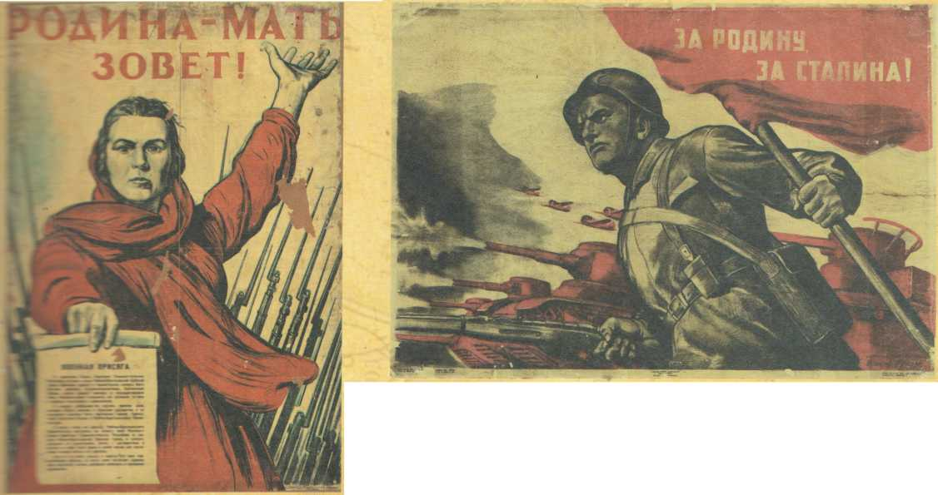
Родина-мать зовет!* За Родину, за Сталина!

В. Дьяконов, к.и.н.
«Шершавым языком плаката»

В собрании плакатной графики Саратовского областного музея краеведения значительное место занимает коллекция плакатов и эскизов плакатов периода Великой Отечественной войны. Она содержит более 1000 листов, которые дают представление об издательской деятельности в области наглядной агитации и пропаганды, о художественной жизни Саратова в годы войны. Коллекция плакатов является наиболее полной и целостной в регионе.
Согласно данным научного архива и учетной документации музея, формирование коллекции происходило с 1941 по 1984 год. Её основу составляют плакаты, собранные в годы Великой Отечественной войны директором музея М.Г. Голубевой, старшим научным сотрудником, хранителем фондов В.Я. Рассудовой и другими сотрудниками музея, а также переданные в музей ответственным редактором Саратовского «Агитокна» И.М. Асеевым в 1945 г.
Коллекция включает печатные плакаты центральных, республиканских, местных издательств и эскизы плакатов, выполненные саратовскими, энгельсскими и московскими художниками. Центральные издательства представлены прежде всего плакатами издательства «Искусство» (Москва-Ленинград), где в годы Великой Отечественной войны была выпущена их основная часть. В музейной коллекции содержатся известные графические листы И. Тоидзе, Д. Шмаринова, В. Корецкого, Кукрыниксов, В. Дени, ставшие классикой советского плакатного искусства. В этот раздел входят «Окна ТАСС», выпуски «Боевого карандаша», других государственных издательств, плакаты, изданные редакциями центральных газет, общественными организациями, различными учреждениями в Москве и Ленинграде.
Самыми знаменитыми плакатами в годы Великой Отечественной войны были «Окна ТАСС», продолжившие традиции «Окон РОСТА» периода Гражданской войны. Редакция «Окон ТАСС» находилась в Москве. «Окна» издавались и в Ленинграде: «Окно ТАСС Ленинград», «Фронтовое окно ТАСС». В коллекции присутствуют крупноформатные и малоформатные «Окна», отпечатанные в Москве и Ленинграде тысячными тиражами.
Небольшую часть коллекции составляют издания «Боевого карандаша» — органа Ленинградского отделения Союза советских художников. Родившийся в 1939 году, во время советско-финляндской войны, «Боевой карандаш» возобновил свою работу в первые месяцы Великой Отечественной и продолжил ее в дни Ленинградской блокады. Сатирические листки ленинградских графиков В. Гальбы, Н. Муратова, И. Астапова, Н. Быльева беспощадно высмеивали врагов, наглядно демонстрировали неизбежность его полного поражения, развеивали миф о его непобедимости. В дни Ленинградской блокады не прекращали свою деятельность мастера - графики, работавшие при Политическом управлении Ленинградского фронта. Среди них М. Гордон, Л. Орехов, Ю. Петров, Н. Куликов, чьи работы входят в состав коллекции. Отдельные плакаты выпущены московскими издательствами: Металлургиздат, Медгиз, Госфиниздат, Госполитиздат, Детгиз и другие.
Республиканские издательства представлены государственными издательствами Узбекской ССР, Казахской ССР, Украинским государственным издательством «Мистецтво». В издательствах Узбекской ССР и Казахской ССР работали эвакуированные из Москвы художники В. Волчек, К. Чепраков, С. Зелихман. Украинские художники М. Балясный, И. Маркович, И. Литинский, С. Нодельман в первые дни войны создали эмоционально-яркие антифашистские плакаты.
Местные издательства в каталоге представлены плакатами, выпущенными Ивановским областным государственным издательством (художник И. Колочков), Дальневосточным государственным издательством (художники Н.Тихонов и Д. Шофман), и листами, изданными в Саратове.
Большая группа плакатов выпущена в Саратове. В 1941 г. Саратовское областное государственное издательство «Саратовоблгиз» выпускало плакаты известных саратовских художников А. Скворцова, Б. Миловидова, Л. Ельковича, Ф. Заборовского и других. Здесь также печатались графические листы украинского художника И. Литинского, эвакуированного в Саратов. Ядро коллекции составляют плакаты, изданные Саратовским городским комитетом ВКП(б) и «Агитокна», выходившие под эгидой горкома партии с издательской маркой «Агитокно. Орган Саратовского ГК ВКП(б)».
Идея возродить традиции «Окон РОСТА» в городе возникла в первые дни войны. Под руководством председателя Саратовского отделения Союза советских художников Л.С. Рабинович (1907-2001) был организован коллектив художников, куда вошли Н. Архангельский, Б. Бобров, А. Чечнев, Л. Елькович, К. Частов, Ф. Заборовский, А. Можаев, Б. Миловидов и другие. В конце 1941 г. творческий коллектив пополнили приехавшие из Москвы профессора живописи Г. Рублев и А. Гончаров, энгельсский график П. Зоря. Художники решили систематически выпускать плакаты, панно, карикатуры, оперативно отображавшие события на фронте и в тылу.
«Агитокно» № 1 вышло 3 июля 1941 г. Первые 15 номеров были выполнены вручную трафаретным способом. Каждое «Агитокно» содержало несколько рисунков разных авторов. На : обороте этих плакатов есть штамп «Агитокно №… отдела пропаганды и агитации Сар. ГК ВКПб). Копия №… Лист №…», подпись ответственного редактора и дата, на некоторых поставлен и штамп Саратовского отделения Союза советских художников. Впоследствии художники овладели техникой линогравюры и стали печатать рисунки на литографской машине тиражом 200 экземпляров, а в конце войны тираж достигал уже 1600 экземпляров. За. годы войны вышло более 170 «Окон», и практически все они присутствуют в коллекции музея. Выставлялись «Окна» в центральных витринах города. Плакаты печатались в типолитографии газеты «Рабочий транспорта», литографии Саратовского городского совета депутатов трудящихся, типо-литографии картографических предприятий области.
Большой вклад в издание «Агитокон» внесли ответственные редакторы: С. Токарев (1941), С. Полянский (1941-1942), Б. Щербаков (1942), Л.С. Рабинович (1942-1943), М.Г. Голубева (1943-1944), И.М. Асеев (1945).
Важной особенностью плакатов было сочетание изображения с текстом. Песни, стихи, иногда выдержки из писем с фронта, сводки Совинформбюро, цитаты из выступлений И.В. Сталина сопровождали большинство изображений. Авторами текстов «Агитокон» были местные поэты А. Ростовский, JI.B. Прозоровский (1914-1988), А. Коранов, А.И. Недогонов (1914-1948), В.А. Тимохин (1909-1967), И.Г. Тобольский (1921-1995), Ю. Юрин и другие, а также эвакуированные украинские поэты М.А. Пригара (1908-1983), Л. Смульсон (1913-?). Художник Л.Я. Елькович сам писал тексты к рисункам.
Интересны графические листы художника Г. Наместникова, работавшего в газете «Рабочий транспорта» Управления и политотдела Рязано-Уральской железной дороги. Эти плакаты выделяются выразительностью, эмоциональностью и лаконичностью повествования.
Отдельную группу составляет коллекция эскизов, насчитывающая 288 листов. Это оригиналы «Агитокон», эскизы плакатов и панно, выполненные саратовскими, энгельсскими и московскими художниками гуашью, тушью, карандашом. К оригинал-макетам «Агитокон» отнесены листы, на которых изображена издательская марка или стоит штамп «Агитокно № ...», имеются надписи, сделанные художниками, подписи ответственных редакторов и
сотрудников Главлита с разрешением печати, дата. Коллекция эскизов состоит из оригинал-макетов плакатов, изданных в Саратовоблгизе, Саратовским ГК ВКПб), эскизов плакатов, не пошедших в печать, рисунков энгельсского самодеятельного художника Н. Куховаренко, четырех выпусков «Агитокон» Энгельсского ГК ВКП(б) (художник П. Зоря), боевого листка «Крокодил СПЗ» (художник Л. Елькович). Из общего числа рисунков выделяются работы московских авторов П. Соколова-Скаля, Б. Ефимова, М. Лучанского и других. Это эскизы, по которым местные художники по трафарету тиражировали плакаты. В данной группе представлены рисунки, выполненные неизвестными саратовскими художниками с карикатур, напечатанных в центральных газетах и журналах.
Среди плакатов, изданных в Саратове, выделяется лист с названием «Чтобы вражий налёт не нанёс нам урону, крепи местную противовоздушную оборону». С данным названием в каталоге помещены плакаты художников А. Можаева («Агитокно» № 9, ) и Н. Архангельского («Агитокно» № 86, 1942 г.)..
Плакаты и эскизы плакатов периода Великой Отечественной войны 1941-1945 гг., которые хранятся в фондах Саратовского областного музея краеведения, являются ценным источником для изучения графического искусства в годы Великой Отечественной войны.

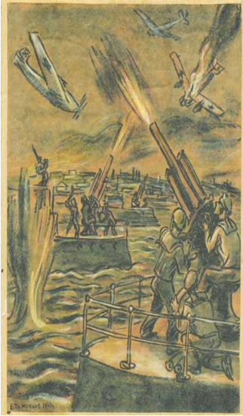
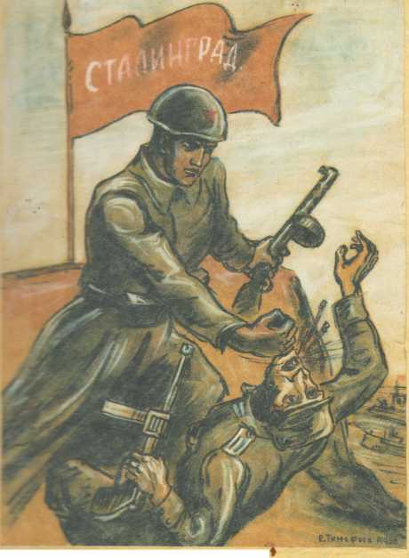

762. Тимофеев Е.Ф.
Дождались

763. Тимофеев Е.Ф.
У Сталинграда

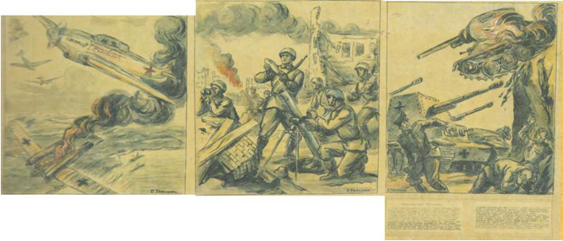

9 Г64. Тимофеев Е.Й».
[Подвиги земляков-саратовцев]

